2. melléklet a 20./2017. (XII.13.) önkormányzati rendelethez

HELYI VÉDETT ÉPÜLETEK, ÉRTÉKEK
Nyilvántartási szám | Védett érték megnevezése | Cím | Helyrajzi szám | Védelem típusa,  indokolása
1. | Helyi szinten ismert örökség  Szűz Mária neve képolna | Márokpapi, Kossuth Lajos u. 40. | 316 | Helyi egyedi  Építészeti örökség és hagyományőrzés szempontjából meghatározó épület
2. | Millenniumi emlékmű | Márokpapi, Kossuth Lajos u. | 355/3 | Helyi egyedi  Építészeti örökség és hagyományőrzés szempontjából meghatározó  eseménynek állít emléket
3. | Világháborús emlékmű | Márokpapi, Kossuth Lajos u. 25. | 206 | Helyi egyedi  Építészeti örökség és hagyományőrzés szempontjából meghatározó eseménynek állít emléket
4. | Népi építészet  Lakóház | Márokpapi,  Kossuth u. 11. | 200 | Helyi egyedi  Építészeti örökség és hagyományőrzés szempontjából meghatározó épület
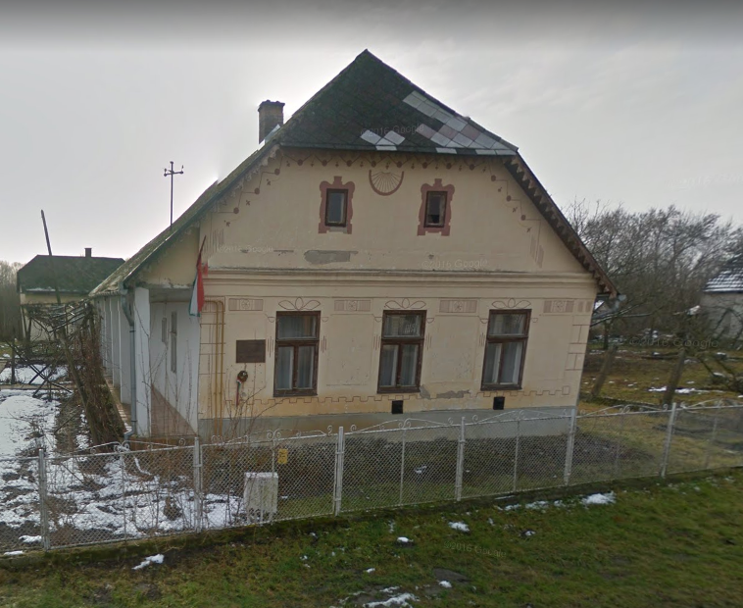
5. | Lakóház | Márokpapi,  Ady Endre u. 6. | 134 | Helyi egyedi  Építészeti örökség és hagyományőrzés szempontjából meghatározó épület

